ПРИКАЗ МИНИСТЕРСТВА ЗДРАВООХРАНЕНИЯ РЕСПУБЛИКИ БЕЛАРУСЬ

16 ноября 2018 г. № 1185

# Об утверждении положения о работе команды врача общей практики

На основании подпункта 9.4 пункта 9 Положения о Министерстве здравоохранения Республики Беларусь, утвержденного постановлением Совета Министров Республики Беларусь от 28 октября 2011 г. № 1446 «О некоторых вопросах Министерства здравоохранения и мерах по реализации Указа Президента Республики Беларусь от 11 августа 2011 г. № 360», в целях улучшения взаимодействия при оказании медицинской помощи пациентам врачом общей практики, помощником врача по амбулаторно-поликлинической помощи и медицинской сестрой или медицинской сестрой общей практики, а также эффективности их совместной деятельности

ПРИКАЗЫВАЮ:

1. Утвердить типовое положение о работе команды врача общей практики согласно приложению.

2. Начальникам главных управлений по здравоохранению (здравоохранения) облисполкомов, председателю комитета по здравоохранению Минского горисполкома в пределах компетенции и в порядке, установленном законодательством Республики Беларусь:

2.1. обеспечить принятие типового положения о работе команды врача общей практики в амбулаторно-поликлинических организациях здравоохранения;

2.2. принять иные меры по исполнению настоящего приказа.

3. Контроль за исполнением настоящего приказа возложить на первого заместителя Министра Пиневича Д.Л.

|  |  |
| --- | --- |
| Министр | ***В.А.Малашко*** |

|  |  |
| --- | --- |
|  | Приложение к приказу Министерства здравоохранения Республики Беларусь 16.11.2018 № 1185 |

## ТИПОВОЕ ПОЛОЖЕНИЕ о работе команды врача общей практики (далее - типовое положение)

1. Команда врача общей практики (далее - Команда) - группа медицинских работников, включающая врача общей практики, помощника врача по амбулаторно-поликлинической помощи (далее - помощник врача) и медицинскую сестру или медицинскую сестру общей практики (далее - медицинская сестра), которые распределяют между собой обязанности и ответственность за выполнение задач и получение конкретных результатов при оказании первичной медицинской помощи пациентам.

2. Численность Команды устанавливается в соответствии с действующими штатными нормативами. Члены Команды взаимодействуют между собой в работе с целью выполнения поставленных перед ними задач.

3. Руководство Командой осуществляет врач общей практики, назначаемый и увольняемый в установленном порядке главным врачом организации здравоохранения.

При наличии в организации здравоохранения нескольких Команд следует предусмотреть создание отделения общей врачебной практики. Руководство и контроль за функционированием отделения осуществляет врач общей практики - заведующий отделением общей практики (далее - заведующий отделением).

4. Работа Команды организуется в соответствии с законодательством Республики Беларусь, нормативными правовыми актами Министерства здравоохранения Республики Беларусь (далее - Министерство здравоохранения), приказами главного врача организации здравоохранения, действующими клиническими протоколами, должностными инструкциями, правилами техники безопасности, правилами внутреннего трудового распорядка, настоящим Положением.

5. Задачами Команды являются:

оптимальное распределение должностных обязанностей между членами Команды в соответствии с выполняемыми ими функциями;

обеспечение доступной и качественной медицинской помощи пациентам;

обеспечение тесного взаимодействия с работниками других организаций (учреждений образования, труда и социальной защиты, внутренних дел, жилищно-коммунального хозяйства и других) по вопросам, связанным с оказанием медицинской помощи пациентам, и осуществление профилактических мероприятий среди населения зоны обслуживания.

6. Функции Команды:

оказание первичной медицинской помощи пациентам, основанной на пациент-ориентированном подходе, отвечающей их потребностям и учитывающей психосоциальные аспекты жизни пациентов;

обеспечение преемственности и взаимодействия между членами Команды и другими врачами-специалистами, медицинскими работниками иных структурных подразделений организации здравоохранения, а также работниками других организаций (учреждений образования, труда и социальной защиты, внутренних дел, жилищно-коммунального хозяйства и других) по вопросам, связанным с оказанием медицинской помощи пациентам;

рациональное использование медицинских изделий, лекарственных средств, возможностей материально-технической базы организаций здравоохранения;

обеспечение соблюдения членами Команды норм и правил по охране труда, гигиене труда, правил внутреннего трудового распорядка, техники безопасности и противопожарной защиты;

сохранение профессиональной тайны при получении сведений о состоянии здоровья пациентов при оказании им диагностической, консультативной и иных видов медицинской помощи.

7. Члены Команды организуют свою работу в помещениях, отвечающих санитарно-гигиеническим требованиям при оказании медицинской помощи пациентам. Предпочтительным является организация работы всех членов Команды в отдельных (смежных) помещениях (кабинетах) для обеспечения необходимого уровня конфиденциальности консультации врача общей практики, помощника врача, медицинской сестры и оказания комплексного пациент-ориентированного консультирования с учетом психологических, социальных и медицинских аспектов.

8. Нормативы времени при оказании первичной медицинской помощи пациентам членами Команды регламентируются нормативными правовыми актами Министерства здравоохранения.

9. Члены Команды осуществляют самостоятельный прием пациентов в соответствии с возложенными на них должностными обязанностями: помощник врача - не менее 3 часов, медицинская сестра - не менее 2 часов.

10. В зависимости от цели посещения пациентом организации здравоохранения медицинский регистратор направляет пациента к соответствующему члену Команды в соответствии с приложением 1 к настоящему положению.

11. В ходе приема врач общей практики ведет прием пациентов по предварительной записи и пациентов с неинфекционными заболеваниями, которые нуждаются в проведении врачебной консультации в плановом порядке в соответствии с приложением 2 к настоящему положению.

Для пациентов, которые нуждаются в консультации врача в день обращения в связи с заболеваниями, требующими врачебного осмотра, установки диагноза, внесения изменений в план лечения, решения экспертных вопросов, а также пациентов, направленных в ходе приема помощником врача, медицинской сестрой для проведения врачебной консультации по сложным вопросам, врачом общей практики выделяется отдельное время во время приема пациентов в амбулаторных условиях.

12. Помощник врача осуществляет прием пациентов, подлежащих динамическому наблюдению (обратившихся самостоятельно и по вызову медицинской сестры), сбор анамнеза, идентификацию факторов риска, выдачу направлений на общеклинические методы исследования, выписку рецептов на лекарственные средства для постоянного приема по рекомендации врача, оформляет выписки из медицинских документов, справки о состоянии здоровья пациентов, проводит индивидуальные мотивационные консультации, участвует в проведении занятий школ здоровья, ведет прием пациентов, которые обратились в организацию здравоохранения без предварительной записи, направляет пациентов для проведения консультации к врачу общей практики, а также осуществляет иные функции в пределах компетенции в соответствии с приложением 3 к настоящему положению.

13. Медицинская сестра осуществляет прием пациентов с целью сбора анамнеза, идентификации факторов риска и короткое консультирование по ним, проводит антропометрию, измерение артериального давления, помогает в оформлении рецептурных бланков на лекарственные средства для постоянного приема под контролем врача общей практики, осуществляет работу со шкалами риска, проводит регистрацию электрокардиограммы, спирометрию, осмотр стоп и полости рта пациента, выдает направления на диагностические обследования (по назначению врача общей практики, помощника врача) и предоставляет пациентам информацию о подготовке к ним, оформляет направления на консультации к врачам-специалистам и выдает талоны на прием к ним, осуществляет вызов пациентов на очередной осмотр, а также осуществляет иные функции в пределах компетенции в соответствии с приложением 4 к настоящему положению.

14. Помощник врача и медицинская сестра после окончания приема пациентов докладывают врачу общей практики о проделанной работе, планируют работу с пациентами на дому.

15. При выполнении посещений пациентов на дому:

врач общей практики выполняет посещения пациентов, самостоятельно осуществившим вызов в случае острых заболеваний или состояний, а также пациентов, информация о которых была оперативно передана помощником врача в ходе выполнения посещений пациентов на дому;

помощник врача выполняет посещения на дому по заранее составленному плану-графику к пациентам, часто вызывающим скорую медицинскую помощь, после выписки из стационарных организаций здравоохранения, одиноким, имеющим хроническую патологию, инвалидам I и II группы, пациентам, оперативно определенным врачом общей практики для посещения на дому;

медицинская сестра выполняет посещения на дому для выполнения пациентам врачебных назначений - внутривенных и внутримышечных инъекций, забора биологического материала для исследований, выполняет хирургическую обработку ран и перевязки.

16. Помощник врача и медицинская сестра по окончании выполнения посещений пациентов на дому информируют врача общей практики лично или по телефону о проделанной работе и совместно с врачом общей практики планируют работу на следующий рабочий день.

17. Ежедневно члены Команды совместно обсуждают объемы оказания медицинской помощи пациентам, требующим разностороннего ухода, для разработки плана мероприятий, в том числе привлечения медицинских работников иных организаций здравоохранения, социальных работников, представителей иных служб и ведомств.

18. При необходимости врачом общей практики организовывается врачебный консилиум с участием заведующего отделением, врачей-специалистов, сотрудников кафедр высших медицинских учреждений образования для обсуждения вопросов, возникших при оказании медицинской помощи пациентам.

19. Члены Команды ведут учетно-отчетную документацию, утвержденную Министерством здравоохранения Республики Беларусь.

|  |  |
| --- | --- |
|  | Приложение 1 к типовому положению о работе команды врача общей практики |

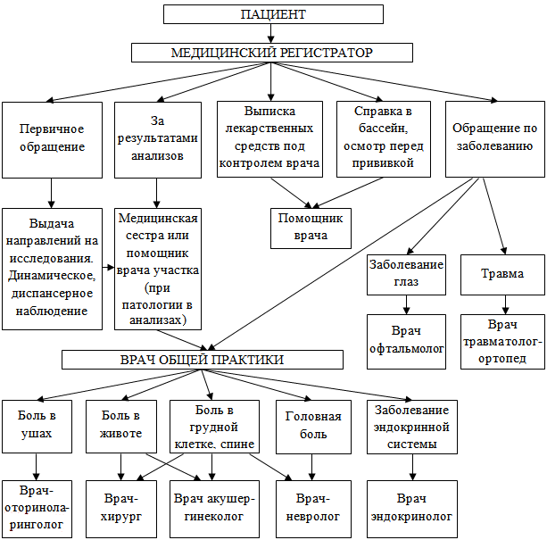

|  |  |
| --- | --- |
|  | Приложение 2 к типовому положению о работе команды врача общей практики |

АЛГОРИТМ  
самостоятельного приема помощника врача по амбулаторно-поликлинической помощи в поликлинике

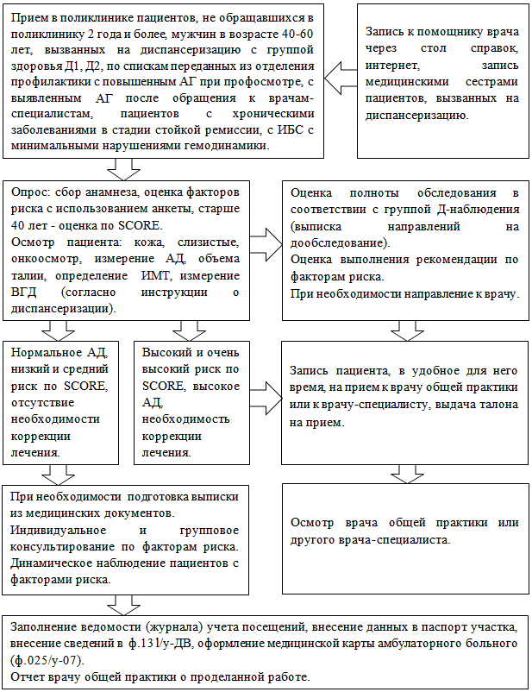

|  |  |
| --- | --- |
|  | Приложение 3 к типовому положению о работе команды врача общей практики |

АЛГОРИТМ  
работы медицинской сестры, ведущей самостоятельный прием

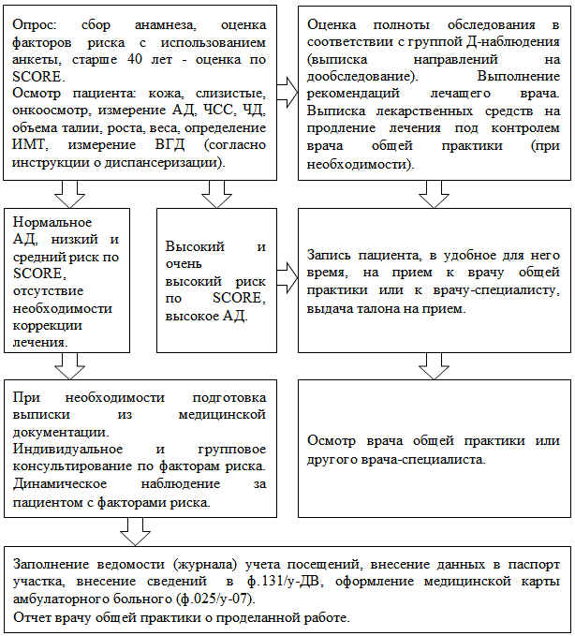

|  |  |
| --- | --- |
|  | Приложение 4 к типовому положению о работе команды врача общей практики |

АЛГОРИТМ  
работы помощника врача по амбулаторно-поликлинической помощи при наблюдении пациентов на дому

